整机图片

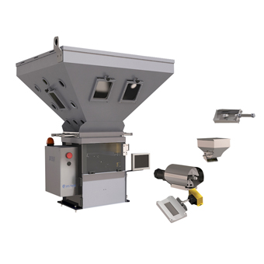
沃思WBB系列分批式称重配混料系统，自动实现对多组份的原料进行精确配料、混料，代替传统人工和其他低效的配料混料方式，大大提升生产效率和产品品质，节约制造成本。在该领域，无论是配料、混料精度还是产品运行稳定性上，沃思一直走在行业前列，设备品质超过国际行业标准。
系统原理：
基于称重计量原理，根据每个组分的配比设定物料的加入量，所有组分物料的配比精度都受到程序检测和控制，采用自适应算法来保证加料精度。
适用范围：
塑料薄膜/电缆/管材/原料生产/塑料改性以及化工等其它行业
优势：
- 标准型可实现多达8种组份原料的在线自动配料与混合，减少了人为误差和劳动力消耗；
- 可直接安装于挤出机下料口位置，物料直接进入挤出机，克服了物料混合后二次输送过程中的分层现象；
- 抗干扰滤波算法可以使得安装在较高的机械振动幅度和频率的设备上，仍可获得精确的计量精度；
- 在物料静电吸附较强的场合，仍可正常使用；
- 自适应配比控制：自动修正加料误差，精度误差小于0.1%；
- 底层硬件和软件控制，运行更加可靠。
规格型号：
型号 | 最大产量kg/hr | 组份数量 | 尺寸mm
WBB-01 | 150 | 2,4,6,8 | 660*520*840
WBB-02 | 380 | 2,4,6,8 | 820*640*1040
WBB-04 | 660 | 2,4,6,8 | 900*780*1290
WBB-08 | 1020 | 2,4,6,8 | 1120*900*1480
WBB-12 | 1680 | 2,4,6,8 | 1280*1010*1960
注：型号和尺寸如有改动，恕不另行通知；基于沃思特定组份数量和方法测量，实际产量与原料和组份有关
主要部件图片：

应用案例图：
